桃園縣三坑國小【午餐滿意度調查】結果統計表 立宇企業社100.06.13
回收問卷共計4班，82份
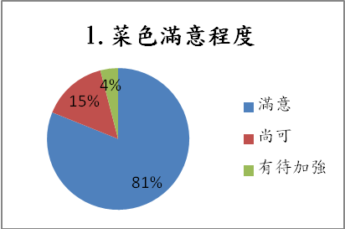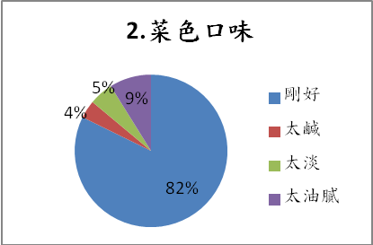
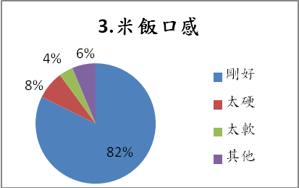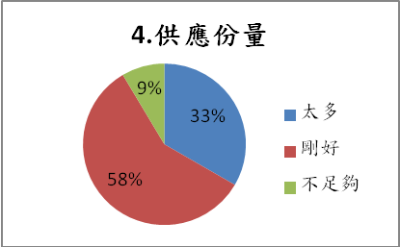
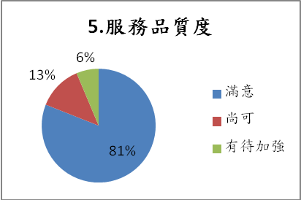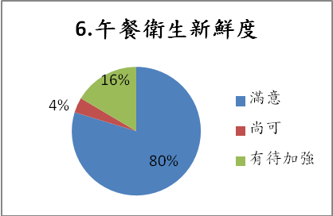
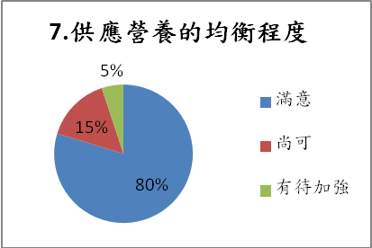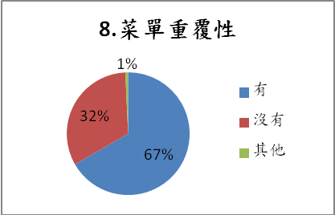
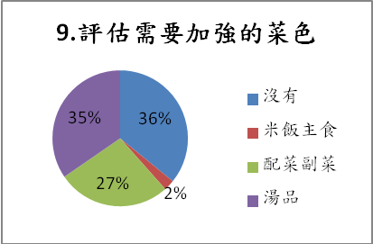

桃園縣三坑國小【午餐滿意度調查】反應意見彙整表立宇企業社100.06.13

廠商 | 同學反應意見 | 廠商回應
10.同學最愛菜餚 | 糖醋排骨、高麗菜、玉米濃湯、咖啡凍奶茶、愛玉、綠豆湯、酸辣湯。 | 感謝同學對這些菜色的好評，日後會設計更美味的佳餚，希望更能符合更多同學的口味，提升美好的用餐經驗。
立宇企業社 | 401 白飯吃太多天  水果可以好一些嗎  豬皮的毛要清理乾淨  601白飯有時太硬 | 謝謝同學提供的意見，日後在衛生清潔度上會更嚴格做督促及改進，將熟食中可能出現的異物都盡可能避免，提高用餐的衛生清潔；在米飯的處理上日後會在水量上及蒸煮時間更加注意，符合軟硬適中的口感；另外在菜色上，我們在副菜及湯品會儘量做變化，以不同的烹調方式設計出更多元的口味。最後我們會針對上述統計結果再做內部修正及改，謝謝學生提供寶貴的意見，我們會更努力達到師生的要求。

